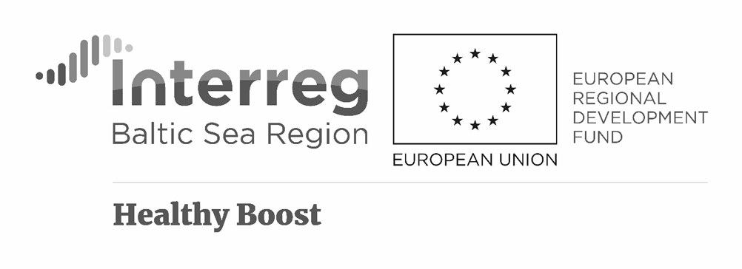
Nr sprawy: ZP.271.37.2021 Załącznik nr 2.1

FORMULARZ CENOWY

na zakup i dostawę materiałów promocyjnych z logotypami w ramach projektu „Healthy Boost – współpraca wielosektorowa na rzecz poprawy zdrowia i samopoczucia w miastach” w ramach Programu INTERREG BALTIC SEA REGION 2014-2020”.

L.p. | Przedmiot zamówienia | Charakterystyka przedmiotu  (minimalne parametry sprzętu wymagane przez Zamawiającego) | Ilość  (szt.) |  | Producent/model oraz parametry oferowane przez Wykonawcę | Wartość netto | Podatek VAT | Wartość brutto
Część I - Butelka filtrująca z logotypem
1. | Butelka filtrująca z logotypem | Pojemność między 0,5 l. do 0,6 l.  Materiał: tworzywo sztuczne  Filtr węglowy  Ilość wkładów filtrujących: min. 2 sztk.  Nadruk trwały logotypu projektu „Healthy Boost” (monochromatyczny/negatyw albo kolor) zgodny z zasadami dot. wizualizacji (ust. 4 lit a)  filtr i butelka muszą być ogólnodostępne na rynku polskim z materiałów atestowanych, do kontaktu żywnością i użytku przez dzieci powyżej 3 roku życia, bez BPA, butelka wielokrotnego użytku/filtr ograniczony czas eksploatacji min. 4 tygodnie. |  | 40

………..…………………………….
/podpisano elektronicznie/*

* UWAGA: należy podpisać kwalifikowanym podpisem elektronicznym, podpisem zaufanym lub podpisem osobistym osoby uprawnionej do zaciągania zobowiązań w imieniu Wykonawcy.

